第十五章 欧拉图与哈密顿图
15.1 欧拉图 2
一、欧拉通路、欧拉回路、欧拉图、半欧拉图的定义 3
二、判别定理 4
三、求欧拉图中欧拉回路的算法 6
1．Fleury算法，能不走桥就不走桥： 6
2．逐步插入回路法 7
四、中国邮路问题 8
练习题： 9
15.2哈密顿图 11
一、哈密顿通路、哈密顿回路、哈密顿图、半哈密顿图的定义 12
二、哈密顿图与半哈密顿图的一些必要与充分条件 12
练习题 18
15.3 带权图与货郎担问题 24
一、带权图 24
二、货郎担问题 24

15.1 欧拉图
主要内容：
1. 欧拉通路、欧拉回路、欧拉图、半欧拉图的定义。
2. 判别定理。
3. 求欧拉图中欧拉回路的算法。
学习要求：
1. 深刻理解欧拉通路与欧拉回路的定义以及它们的区别与联系。
2. 以无向欧拉图为例，进一步理解欧拉图的结构，即，欧拉图是若干个边不重的圈之并。
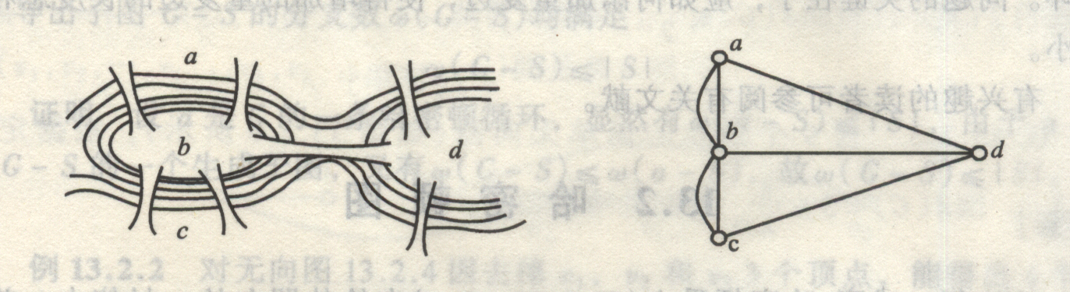
让我们先从两个例子出发，获得有关图的一些直观认识。
图论的研究起源于哥尼斯堡七桥问题。哥尼斯堡城位于Pnsel河畔，河中有两个岛，有7座桥与4块陆地彼此相连，如上图所示。
居住于该城的居民想做这样的游戏：从4块陆地的任一块出发，经过每座桥一次且仅一次，最后返回原出发地。当地的人们进行了许多次尝试，都没有成功。后来，欧拉给出了问题的解。首先欧拉将4块陆地表示成4个结点，凡陆地间有桥相连的，便在两点间连一条边，从而可将左图改画为右图如下：
这样，哥尼斯堡七桥问题可描述为：能否有从A、B、C、D任一点出发，经过每条边一次且仅一次而返回出发点的回路?
欧拉证明了这样的回路是不存在的。他的理由是，从图任一点出发，要回到原出发点，要求与每个点关联的边的数目为偶数，才能保证从一条边进入某点再从另一条边出去，一进一出才能回到原出发点。而图中的顶点A、B、C和D均有奇数条边与其相关联，显然这样的回路是不存在的。
另一个例子是20世纪40年代的一个数学游戏。
有一个人(m)带着一只狼(w)、一头羊(s)和一筐莱(v)想从河的左岸渡到右岸，但由于船小，每次只能带一样东西，并且狼和羊或者羊和菜不能在无人监视的情况下留在一起，试问这个人怎样才能安全地将这些东西渡过河去?
解 用<L,R>表示河左岸和右岸的情况，则得图，由此可得渡河的方法：
带羊到右岸→人返回左岸→带菜到右岸→把羊带回左岸→带狼到右岸→人返回左岸→带羊到右岸。
或带羊到右岸→人返回左岸→带狼到右岸→把羊带回左岸→带菜到右岸→人返回左岸→带羊到右岸。

一、欧拉通路、欧拉回路、欧拉图、半欧拉图的定义
定义15.1 通过图（无向图或有向图）中所有边一次且仅一次行遍图中所有顶点的通路称为欧拉通路，通过图中所有边一次并且仅一次行遍所有顶点的回路称为欧拉回路。具有欧拉回路的图称为欧拉图，具有欧拉通路而无欧拉回路的图称为半欧拉图。
从定义不难看出，欧拉通路是图中经过所有边的简单的生成通路（经过所有顶点的通路称为生成通路），类似地，欧拉回路是经过所有边的简单的生成回路。
在这里做个规定，即平凡图是欧拉图。
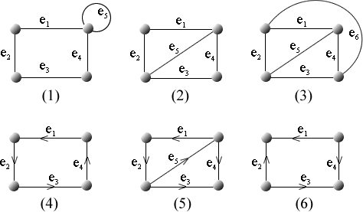
图15.1
在图15.1所示各图中，e₁e₂e₃e₄e₅为（1）中的欧拉回路，所以（1）图为欧拉图。e₁e₂e₃e₄e₅为（2）中的一条欧拉通路，但图中不存在欧拉回路（为什么？），所以（2）为半欧拉图。（3）中既没有欧拉回路，也没有欧拉通路（为什么？），所以（3）不是欧拉图，也不是半欧拉图。e₁e₂e₃e₄为（4）图中的欧拉回路，所以（4）图为欧拉图。（5），（6）图中都既没有欧拉回路，也没有欧拉通路（为什么？）

二、判别定理
定理15.1 无向图G是欧拉图当且仅当G是连通图，且G中没有奇度顶点。
证 若G是平凡图，结论显然成立，下面设G为非平凡图，设G是m条边的n阶无向图。并设G的顶点集V={v₁,v₂,…,v_{n}}.
必要性。因为G为欧拉图，所以G中存在欧拉回路，设C为G中任意一条欧拉回路，v_{i},v_{j}∈V，v_{i},v_{j}都在C上，因而v_{i},v_{j}连通，所以G为连通图。又v_{i}∈V，v_{i}在C上每出现一次获得2度，若出现k次就获得2k度，即d(v_{i})=2k，所以G中无奇度顶点。
充分性，由于G为非平凡的连通图可知，G中边数m≥1.对m作归纳法。
(1)m=1时，由G的连通性及无奇度顶点可知，G只能是一个环，因而G为欧拉图。
(2)设m≤k(k≥1)时结论成立，要证明m=K+1时，结论也成立。由G的连通性及无奇度顶点可知，δ(G)≥2.类似于例14.8，用扩大路径法可以证明G中存在长度大于或等于3的圈，设C为G中一个圈，删除C上的全部边，得G的生成子图G'，设G'有s个连通分支G'₁,G'₂,…,G'_{s}，每个连通分支至多有k条边，且无奇度顶点，并且设G'i与C的公共顶点为，i=1,2,…,s，由归纳假设可知，G'₁,G'₂,…,G'_{s}都是欧拉图，因而都存在欧拉回路C'_{i}，i=1,2,…,s.最后将C还原（即将删除的边重新加上），并从C上的某顶点v_{r}开始行遍，每遇到，就行遍G'i中的欧拉回路C'_{i}，i=1,2,…,s，最后回到v_{r}，得回路v_{r}…………………v_{r}，此回路经过G中每条边一次且仅一次并行遍G中所有顶点，因而它是G中的欧拉回路，故G为欧拉图。
由定理15.1立刻可知，图15.1中的三个无向图中，只有（1）中无奇度顶点，因而（1）是欧拉图，而（2）、（3）都有奇度顶点，因而它们都不是欧拉图。
定理15.2 无向图G是半欧拉图当且仅当G是连通的，且G中恰有两个奇度顶点。
证 必要性。设G是m条边的n阶无向图，因为G为半欧拉图，因而G中存在欧拉通路（但不存在欧拉回路），设Г=v_{i0}e_{j1}v_{i1}…v_{im-1}e_{jm}v_{im}为G中一条欧拉通路，v_{i0} ≠v_{im} .v∈V(G)，若v不在Г的端点出现，显然d(v)为偶数，若v在端点出现过，则d(v)为奇数，因为Г只有两个端点且不同，因而G中只有两个奇数顶点。另外，G的连通性是显然的。
充分性。设G的两个奇度顶点分别为u₀和v₀，对G加新边（u₀,v₀），得G'=G∪(u₀,v₀)，则G'是连通且无奇度顶点的图，由定理15.1可知，G'为欧拉图，因而存在欧拉回路C'，而C=C'- (u₀,v₀)为G中一条欧拉通路，所以G为半欧拉图。
由定理15.2立即可知，图15.1中（2）是半欧拉图，但（3）不是半欧拉图。
定理15.3 有向图D是欧拉图当且仅当D是强连通的且每个顶点的入度都等于出度。
本定理的证明类似于定理15.1 .
定理15.4 有向图D是半欧拉图当且仅当D是单向连通的，且D中恰有两个奇度顶点，其中一个的入度比出度大1，另一个的出度比入度大1，而其余顶点的入度都等于出度。
本定理的证明留给读者。
由定理15.3和15.4立即可知，图15.1中所示3个有向图中只有（4）是欧拉图，没有半欧拉图。 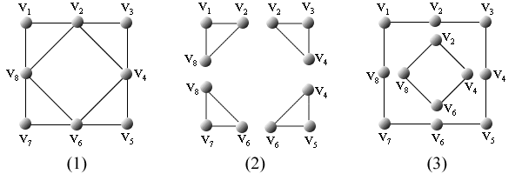
图15.3
由定理15.1立即可知，图15.3(1)图为欧拉图，本图既可以看成圈v₁v₂v₈v₁，v₂v₃v₄v₂，v₄v₅v₆v₄，v₆v₇v₈v₆之并（为清晰起见，将4个圈画在（2）中），也可看成圈v₁v₂v₃v₄v₅v₆v₇v₈v₁与圈v₂v₄v₆v₈v₂之并（两个圈画在（3）中）。将（1）分解成若干个边不重的圈的并不是（1）图特有的性质，任何欧拉图都有这个性质。
定理15.5 G是非平凡的欧拉图当且仅当G是连通的且为若干个边不重的圈的并。
本定理的证明可用归纳法。（见练习题）
例15.1 设G是非平凡的且非环的欧拉图，证明：
（1）λ(G)≥2.
（2）对于G中任意两个不同顶点u,v，都存在简单回路C含u和v.
证 （1）由定理15.5可知，e∈E(G)，存在圈C，e在C中，因而p(G-e)=p(G)，故e不是桥。由e的任意性λ(G)≥2，即G是2边-连通图。
（2）u,v∈V(G)，u≠v，由G的连通性可知，u,v之间必存在路径Г₁，设G'=G-E(Г₁)，则在G'中u与v还必连通，否则，u与v必处于G'的不同的连通分支中，这说明在Г₁上存在G中的桥，这与（1）矛盾。于是在G'中存在u到v的路径Г₂，显然Г₁与Г₂边不重，这说明u,v处于Г₁∪Г₂形成的简单回路上。

三、求欧拉图中欧拉回路的算法
设G为欧拉图，一般来说G中存在若干条欧拉回路，下面介绍两种求欧拉回路的算法。

1．Fleury算法，能不走桥就不走桥：
（1）任取v₀∈V(G)，令P₀=v₀.
（2）设Pi=v₀e₁v₁e₂…e_{i}v_{i}已经行遍，按下面方法来从E(G)-{e₁,e₂,…,e_{i}}中选取e_{i+1}：
（a）e_{i+1}与v_{i}相关联；
（b）除非无别的边可供行遍，否则e_{i+1}不应该为G_{i}=G-{e₁,e₂,…,e_{i}}中的桥。
（3）当（2）不能再进行时，算法停止。
可以证明，当算法停止时所得简单回路P_{m}=v₀e₁v₁e₂…e_{m}v_{m}(v_{m}=v₀)为G中一条欧拉回路。

例15.2 图15.4(1)是给定的欧拉图G。某人用Fleury算法求G中的欧拉回路时，走了简单回路v₂e₂v₃e₃v₄e₁₄v₉e₁₀v₂e₁v₁e₈v₈e₉v₂之后(观看他的错误走法)，无法行遍了，试分析在哪步他犯了错误? 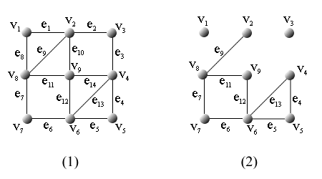
图15.4
解 此人行遍v₈时犯了能不走桥就不走桥的错误，因而他没行遍出欧拉回路。当他走到v₈时，G-{e₂,e₃,e₁₄,e₁₀,e₁,e₈}为图15.4(2)所示。此时e₉为该图中的桥，而e₇,e₁₁均不是桥，他不应该走e₉，而应该走e₇或e₁₁，他没有走，所以犯了错误。注意，此人在行遍中，在v₃遇到过桥e₃，v₁处遇到过桥e₈，但当时除桥外他无别的边可走，所以当时均走了桥，这是不会犯错误的。

2．逐步插入回路法
设G为n阶无向欧拉图，V(G)={v₁,v₂,…,v_{n}}，求G中欧拉回路的逐步插入回路法的算法如下：
开始 i←0，v*=v₁，v=v₁，P₀=v₁，G₀=G.
1．在G_{i}中任取一条与V关联的边e=(v,v')，将e及v'加入到P_{i}中得到P_{i+1}.
2．若v'=v*，转3，否则i←i+1,v=v'，转1.
3．若E(P_{i+1})=E(G)，结束，否则，令G_{i+1}=G-E(P_{i+1})，在G_{i+1}中任取一条与P_{i+1}中某顶点v_{k}关联的边e，先将P_{i+1}改写成起点（终点）为v_{k}的简单回路，再置v*=v_{k},v=v_{k}, i←i+1,转1.
现在再考虑例15.2中图15.4中图（1），用逐步插入回路法可以走出多条欧拉回路。现在走出一条来：
开始时，置v*=v₁，v=v₁，P₀=v₁，G₀=G，经过7步得
P₇=v₁e₁v₂e₂v₃e₃v₄e₁₄v₉e₁₀v₂e₉v₈e₈v₁，
P₇是长度为7的简单回路，见演示中红边所示。
在G₇中有5条边与P₇上的顶点相关联，比如取v₈与e₇，先将P₇改写成以v₈为起点（终点）的简单回路：
P₇'=v₈e₈v₁e₁v₂e₂v₃e₃v₄e₁₄v₉e₁₀v₂e₉v₈，
然后置v*=v₈，v=v₈，再经过4步得
P₁₁=P'∪(v₈e₇v₇e₆v₆e₁₂v₉e₁₁v₈)，
后插入的回路为绿色的。
在G₁₁中，e₄,e₃,e₁₃均与P₁₁上的顶点关联。比如取v₄与e₁₃，再将P₁₁改写成以v₄为起点（终点）的简单回路
P₁₁'=v₄e₃v₃e₂v₂e₁v₁e₈v₈e₇v₇e₆v₆e₁₂v₉e₁₁v₈e₉v₂e₁₀v₉e₁₄v₄
再置v*=v₄，v=v₄，再经过3步得
P₁₄=P₁₁'∪（v₄e₁₃v₆e₅v₅e₄v₄）
又插入一个长度为3的回路，见演示中蓝色所示。
则E(P₁₄)=E(G)，故P₁₄是G的一条欧拉回路。

四、中国邮路问题
中国邮路问题，是由我国数学家山东师范学院管梅谷教授于1962年提出并解决而得名的。中国邮路问题的物理意义是：投递员在邮局领取邮件，准备投递。他必须走过他投递范围内的每一条街道后返回邮局，并且选择一条最短的路线。显然，中国邮路问题与欧拉图及最短路径有关。用图论的形式表述为：在一个带权图G=<V，E>中，如何寻找一个循环C，使得C包含图中的每条边至少一次，且具有最短路径。
解的存在性是毫无疑义的。
当C为欧拉图时，每条边可以只通过一次，此时图中的欧拉循环就具有最短长度。
但在一般情况下，G未必都是欧拉图，所以要求每条边恰好通过一次是无法做到的，其中必有某些边要通过两次或者更多次。

寻找解的基本思想是：在带权图C中添加一些重复边(其权值与原来边上的权值相同，表示投递员第二次走过该街道)，使得增加边后的带权图具有欧拉循环。问题的关键在于，应如何添加重复边，使得增加的重复边的长度总和为最小。
有兴趣的读者可参阅有关文献。

练习题：
习题1. 设G为n(n≥2)阶无向欧拉图，证明G中无桥。
提示 参见欧拉图。
利用简单回路的性质直接证明，或采用反证法，利用握手定理的推论证明。
答案： 方法一 利用简单回路的一个性质，设C为任意的简单回路，e为C上任意的边，则c-e仍连通。记这个性质为*
因为G为欧拉图，所以存在欧拉回路，设C为其中的一条欧拉回路，则G中任何边均在C上。于是，e∈E(G)，G'=G-e=C-e。由*可知，G'仍连通，故由桥的定义可知，e不是G中的桥。由e的任意性得证，G中无桥。
方法二 采用反证法。
假设G中存在桥e=(u,v)，由于G为欧拉图，所以e的两个端点在G中的度数d_{G}(u),d_{G}(v)均为偶数。
因为e为G中桥， 所以G'=G-e， 由两个连通分支G₁'和G₂'组成。 不妨设u∈V(G₁)，v∈V(G₂)。由于删除了e，因而在G₁和G₂中，d_{G1}(u)与d_{G2}(v)为奇度顶点，而对于任意的w∈V(G₁)，w≠u，d_{G1}(w)为偶数，即G₁中只有一个奇度顶点u；类似地，G₂中也只有一个奇度顶点v.这与握手定理的推论矛盾。 故G中不可能含桥。
习题2. 设G是恰有2k(k≥1)个奇度顶点的无向连通图，证明G中存在k条边不重的简单通路，P₁,P₂,…,P_{k}，使得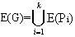。
提示 参看欧拉图。
采用加新边法或归纳法证明。
答案 方法一 加新边法。
设2k个奇度顶点分别为v₁,v₂,…,v_{k}，v₁',v₂',…,v_{k}'。构造新图
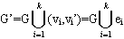,其中e_{i}=(v_{i},v_{i}')，i=1,2,…,k
显然G'连通且无奇度顶点，因而G'为欧拉图。故存在欧拉回路，设
C=v_{j1}e_{j1}v_{j1}'…v_{j2}e_{j2}v_{j2}'…v_{jk}e_{jk}v_{jk}'…v_{j1}
为G'中一条欧拉回路，其中，
{e_{j1},e_{j2},…e_{jk}}={e₁,e₂,…,e_{k}},
{v_{j1},v_{j2},…v_{jk},v_{j1}',v_{j2}',…v_{jk}'}={v₁,v₂,v_{k},v₁',v₂',…,v_{k}'}。
易知，若e_{js}=e_{i}，则v_{js}=v_{i}或v_{i}'，v_{js}'=v_{i}'或v_{i}。如下图所示：
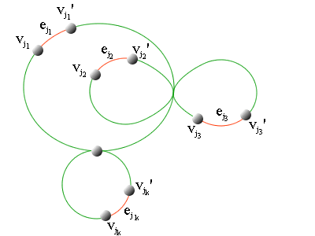
取 P₁=v_{j1}'…v_{j2} P₂=v_{j2}'…v_{j3} … P_{k}=v_{jk}'…v_{j1}
则P₁,P₂,…,P_{k}边不重，且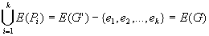
方法二 对k做归纳法
（1）k=1时，G为半欧拉图，因而存在欧拉通路P，则P为所求，所以结论为真。
（2）设k=r时，结论为真。要证：k=r+1时结论为真。
设G的2k=2r+2个奇度顶点分别为
V₁,V₂,…,V_{r},V_{r+1} V₁',V₂',…,V_{r}',V_{r+1}'
在V_{r+1}与V_{r+1}'之间加一条新边e_{r+1}=(V_{r+1},V_{r+1}')，得图G'，则G'连通且有2r个奇度顶点。由归纳假设，G'中存在r条边不重的简单通路P₁,P₂,…,P_{r}，使得
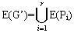
显然存在某条P_{s}(1≤s≤r)含边e_{r+1}=(V_{r+1},V_{r+1}')，则P_{s}-e_{r+1}为两条简单通路。设它们为P_{s}'和P_{s}''，则P₁,P₂,…,P_{s-1},P_{s}',P_{s}'',…,P_{r}为所求的r+1条简单通路，即它们的边不重，并且含G的全部边。

习题3. 设G为n(n≥2)阶无向连通图，证明：G为欧拉图当且仅当G可表示为若干个边不重的圈之并。
提示 参见欧拉图和圈。
采用数学归纳法。
答案 这里只证必要性。充分性的证明也非常类似，故不证了。
在证明中用到的基本事实为：在图G中删除任意圈上的所有边之后，所得图G'各顶点度数的奇偶性不变。说得更详细一点即为：设C为图G中任意一个圈，G'=G-E(C)，则v∈V(G)=V(G')，d_{G}'(v)与d_{G}(V)同为奇数或同为偶数。记这个事实为*。
下面证必要性，采用归纳法。
（1）m=1时，因为G为欧拉图，因而G必为环，此时结论为真。
（2）设m≤k（k≥1）时结论为真，下面证明m=k+1时结论也为真。
因为G为欧拉图，所以G连通且所有顶点的度数均为偶数，因而δ(G)≥2。于是，G中必含圈。否则G为树，树的最小度=1，这与δ(G)≥2矛盾。
设C为G中一个圈，令G'=G-E(C)。设G'有S(S≥1)个连通分支（有的连通分支可能为平凡图），则G_{i}(i=1,2,…,S)的边数m_{i}≤k。由*可知，G_{i}的度数均为偶数。由归纳假设可知：
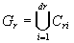,r=1,2,…,S
且C₁₁,C₁₂,…,C_{1d1},C₂₁,C₂₂,…,C_{2d2},…C_{s1},C_{s2},…,C_{sds}彼此边不重。将这些圈重新编号，得C₁,C₂,…,C_{d}，其中d=d₁+d₂+…+d_{s}，则
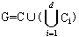

15.2哈密顿图
主要内容
1. 哈密顿通路、哈密顿回路、哈密顿图、半哈密顿图的定义。
2. 哈密顿图与半哈密顿图的一些必要与充分条件。
学习要求
1. 深刻理解本节中给出的哈密顿图的必要条件（定理15.6）和充分条件（定理15.7及其推论）。
2. 利用定理15.6 证明某些图不是哈密顿图，利用定理15.7及推论证明某些图是哈密顿图。
3. 要特别注意，不要将哈密顿图的必要条件当充分条件，也不要将充分条件当必要条件。

一、哈密顿通路、哈密顿回路、哈密顿图、半哈密顿图的定义
定义15.2 经过图（有向图或无向图）中所有顶点一次且仅一次的通路称为哈密顿通路。经过图中所有顶点一次且仅一次的回路称为哈密顿回路。具有哈密顿回路的图称为哈密顿图，具有哈密顿通路但不具有哈密顿回路的图称为半哈密顿图。平凡图是哈密顿图。
图15.1中所示的三个无向图都有哈密顿回路，所以都是哈密顿图。有向图中，（4）具有哈密顿回路，因而它是哈密顿图。（5）只有哈密顿通路，但无哈密顿回路，因而它是半哈密顿图，而（6）中既无哈密顿回路，也没有哈密顿通路，因而不是哈密顿图，也不是半哈密顿图。

二、哈密顿图与半哈密顿图的一些必要与充分条件
从定义可以看出，哈密顿通路是图中生成的初级通路，而哈密顿回路是生成的初级回路。判断一个图是否为哈密顿图，就是判断能否将图中所有顶点都放置在一个初级回路（圈）上，但这不是一件易事。与判断一个图是否为欧拉图不一样，到目前为止，人们还没有找到哈密顿图简单的充分必要条件。下面给出的定理都是哈密顿通路（回路）的必要条件或充分条件。
定理15.6 设无向图G=<V,E>是哈密顿图，对于任意V₁V，且V₁≠，均有 p(G-V₁)≤|V₁|
其中，p(G-V₁)为G-V₁的连通分支数。
证 设C为G中任意一条哈密顿回路，易知，当V₁中顶点在C上均不相邻时，p(C-V₁)达到最大值|V₁|，而当V₁中顶点在C上有彼此相邻的情况时，均有p(C-V₁)<|V₁|，所以有p(C-V₁)≤|V₁|.而C是G的生成子图，所以，有p(G-V₁)≤p(C-V₁)≤|V₁|.
本定理的条件是哈密顿图的必要条件，但不是充分条件。可以验证彼得松图（图14.3中（1）所示）满足定理中的条件，但它不是哈密顿图。当然，若一个图不满足定理中的条件，它一定不是哈密顿图。
推论 设无向图G=<V,E>是半哈密顿图，对于任意的V₁V且V₁≠均有
p(G-V₁)≤|V₁|+1
证 设P是G中起于u终于v的哈密顿通路，令G'=G∪(u,v)（在G的顶点u,v之间加新边），易知G'为哈密顿图，由定理15.6可知，p(G'-V₁)≤|V₁|.而有p(G-V₁)=p(G'-V₁-(u,v))≤p(G'-V₁)+1≤|V₁|+1.
例15.3 在图15.6中给出的三个图都是二部图。它们中的那些是哈密顿图？哪些是半哈密顿图？为什么？
解 在（1）中，易知互补顶点子集V₁={a,f},V₂={b,c,d,e}。设此二部图为G₁，则G₁=<V₁,V₂,E>. p(G₁-V₁)=4>|V₁|=2， 由定理15.6及其推论可知，G₁不是哈密顿图，也不是半哈密顿图。
设（2）中图为G₂，则G₂=<V₁,V₂,E>，其中V₁={a,g,h,i,c}，V₂={b,e,f,j,k,d}，易知，p(G₂-V₁)=|V₂|=6>|V₁|=5，由定理15.6可知，G₂不是哈密顿图，但G₂是半哈密顿图，其实，baegjckhfid为G₂中一条哈密顿通路。
设（3）中图为G₃. G₃=<V₁,V₂,E>，其中V₁={a,c,g,h,e}，V₂={b,d,i,j,f}，G₃中存在哈密顿回路，如abcdgihjefa，所以G₃是哈密顿图。
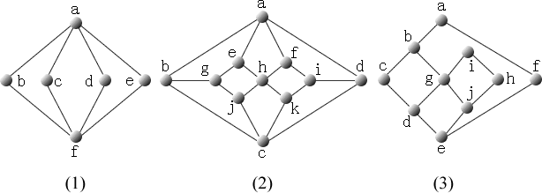
图15.6
通过本例，清楚地看出，哈密顿通路是经过图中所有顶点的一条初级通路，而哈密顿回路是经过图中所有顶点的初级回路。
对于二部图还能得出下面结论：
一般情况下，设二部图G=<V₁,V₂,E>，|V₁|≤|V₂|，且|V₁|≥2，|V₂|≥2，由定理15.6及其推论可以得出下面结论：
（1）若G是哈密顿图，则|V₁|=|V₂|。
（2）若G是半哈密顿图，则|V₂|=|V₁|+1。
（3）若|V₂|≥|V₁|+2，则G不是哈密顿图，也不是半哈密顿图。
例15.4 设G是n阶无向连通图。证明：若G中有割点或桥，则G不是哈密顿图。
证 读者用定理15.6证明。
下面给出一些哈密顿图和半哈密顿图的充分条件。
定理15.7 设G是n阶无向简单图，若对于G中任意不相邻的顶点v_{i},v_{j}，均有 d(v_{i})+d(v_{j})≥n-1 (15.1)
则G中存在哈密顿通路。
证 首先证明G是连通图。否则G至少有两个连通分支，设G₁,G₂是阶数为n₁,n₂的两个连通分支，设v₁∈V(G₁)，v₂∈V(G₂)，因为G是简单图，所以
d_{G}(v₁)+d_{G}(v₂)=d_{G1}(v₁)+d_{G2}(v₂)≤n₁-1+n₂-1≤n-2
这与（15.1）矛盾，所以G必为连通图。
下面证G中存在哈密顿通路。设Г=v₁v₂…v_{l}为G中用“扩大路径法”得到的“极大路径”，即Г的始点v₁与终点v_{l}不与Г外的顶点相邻。显然有l≤n.
(1)若l=n，则Г为G中哈密顿通路。
(2)若l<n，这说明Г不是哈密顿通路，即G中还存在着Г外的顶点。但可以证明G中存在过Г上所有顶点的圈。
(a)若v₁与v_{l}相邻，即(v₁,v_{l})∈E(G)，则Г∪(v₁,v_{l})为满足要求的圈。
(b)若v₁与v_{l}不相邻，设v₁与Г上的相邻（k≥2，否则d(v₁)+d(v_{l})≤1+l-2=l-1<n-1，这与（15.1）矛盾），此时，v_{l}至少与相邻的顶点之一相邻（否则，d(v₁)+d(v_{l})≤k+l-2-(k-1)=l-1<n-1），设v_{l}与相邻（2≤r≤k），见图15.7(1)所示。于是，回路C=过Г上的所有顶点。
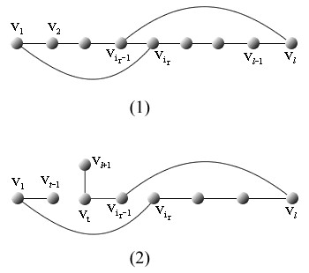
图15.7
(c)下面证明存在比Г更长的路径。因为l<n，所以C外还有顶点，由G的连通性可知，存在v_{l+1}∈V(G)-V(C)与C上某顶点v_{t}相邻，见图15.7(2)所示。删除边（v_{t-1},v_{t}）得路径Г'=比Г长度大1，对Г'上的顶点重新排序，使其成为Г'=v₁v₂…v_{l}v_{l+1}，对Г'重复（a）～（c），在有限步内一定得到G的哈密顿通路。
推论 设G为n(n≥3)阶无向简单图，若对于G中任意两个不相邻的顶点v_{i},v_{j}，均有 d(v_{i})+d(v_{j})≥n(15.2)
则G中存在哈密顿回路，从而G为哈密顿图。
证 由定理15.7可知，G中存在哈密顿通路，设Г=v₁v₂…v_{n}为G中一条哈密顿通路，若v₁与v_{n}相邻，设边e=(v₁,v_{n})，则Г∪{e}为G中哈密顿回路。若v₁与v_{n}不相邻，应用（15.2），同定理15.7证明中的（2）类似，可证明存在过Г上各顶点的圈，此圈即为G中的哈密顿回路。
定理15.8 设u,v为n阶无向图G中两个不相邻的顶点，且d(u)+d(v)≥n，则G为哈密顿图当且仅当G∪(u,v)为哈密顿图（（u,v）是加的新边）。
本定理的证明留作习题。
例15.5 在某此国际会议的预备会议中，共有8人参加，他们来自不同的国家。已知他们中任何两个无共同语言的人中的每一个，与其余有共同语言的人数之和大于或等于8，问能否将这8个人排在圆桌旁，使其任何人都能与两边的人交谈。
解 设8个人分别为v₁,v₂,…,v₈，作无向简单图G=<V,E>，其中V={v₁,v₂,…,v₈}，v_{i},v_{j}∈V，且i≠j，若v_{i}与v_{j}由共同语言，就在v_{i},v_{j}之间连无向边（v_{i},v_{j}），由此组成边集合E，则G为8阶无向简单图， v_{i}∈V，d(v_{i})为与v_{i}有共同语言的人数。由已知条件可知，v_{i},v_{j}∈V且i≠j，均有d(v_{i})+d(v_{j})≥8.由定理15.7的推论可知，G中存在哈密顿回路，设C=为G中一条哈密顿回路，按这条回路的顺序安排座次即可。
从此例更可以看出，哈密顿图是能将图中所有顶点都能安排在某个初级回路上的图。
定理15.9 若D为n（n≥2）阶竞赛图，则D中具有哈密顿通路。
证 对n作归纳法。n=2时，D的基图为K₂，结论成立。设n=k时结论成立。现在设n=k+1.设V(D)={v₁,v₂,…,v_{k},v_{k+1}}。令D₁=D-v_{k+1}，易知D₁为k阶竞赛图，由归纳假设可知，D₁存在哈密顿通路，设Г₁=v'₁v'₂…v'_{k}为其中一条。下面证明v_{k+1}可扩到Г₁中去。若存在v'_{r}（1≤r≤k），有<v'_{i},v_{k+1}>∈E(D)，i=1,2,…,r-1，而<v_{k+1},v'_{r}>∈E(D)，见图15.8（1）所示，则Г=v'₁v'₂…v'_{r-1}v_{k+1}v'_{r}…v'_{k}为D中哈密顿通路。否则，i∈{1,2,…,k}，均有<v'_{i},v_{k+1}>∈E(D)，见图15.8（2）所示，则Г=Г'∪<v'_{k},v_{k+1}>为D中哈密顿通路。
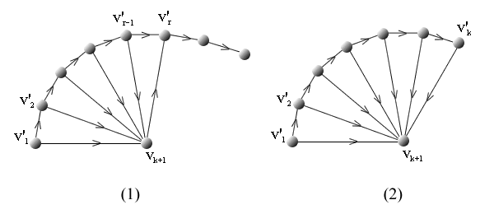
图15.8

1859年，威廉·哈密顿爵士(W．R．Hamilton)在给他朋友的一封信中，首先提出了关于正十二面体的一个数学游戏：用一个正十二面体的20个顶点代表世界上20个大城市，联结两个顶点的边看成是交通线(如图13.2.1所示)，能否从这20个城市中的任意一个城市出发，沿着交通线经过每个城市一次且仅一次再回到原来的出发地?他把这个问题称为“周游世界”问题。
按照图13.2.2中所给的编号旅行，可看出这样的一条回路是存在的。
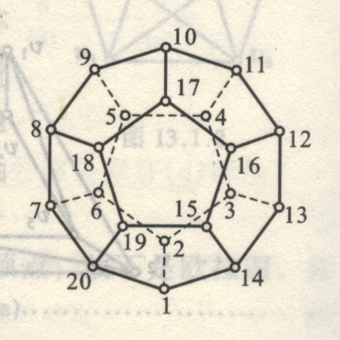

例15.6 图15.9所示的三个图中哪些是哈密顿图？哪些是半哈密顿图？
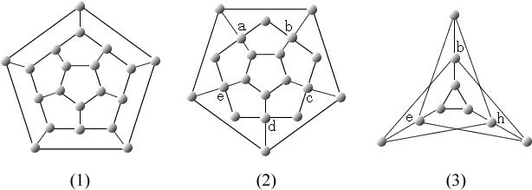
图15.9
解 在（1）中，存在哈密顿回路，所以（1）为哈密顿图。
在（2）中，取V₁={a,b,c,d,e}，从图中删除V₁得7个连通分支，由定理15.6和推论可知，(2)不是哈密顿图，也不是半哈密顿图。
在（3）中，取V₁={b,e,h}，从图中删除V₁得4个连通分支，由定理15.6可知，它不是哈密顿图。但（3）中存在哈密顿通路，所以（3）是半哈密顿图。
从以上的讨论可知，判断给定图是否为哈密顿图是个难题。如果在图中能找出哈密顿回路，或满足某充分性定理的条件，则该图为哈密顿图，但这样的定理是不多的。另外，人们可根据哈密顿图的某些必要条件判断某些图不是哈密顿图。
在本节的最后，谈谈哈密顿图名称的来历。1859年，数学家哈密顿（Hamilton）提出一个问题：能否在正十二面体（见图15.9中的（1））上求一条初级回路，使它含图中所有顶点？他形象地将每个顶点比作一个城市，连接两个顶点之间的边看作城市之间的交通线。于是原始问题就变成了所谓的周游世界问题：能否从某个城市出发沿交通线经过每个城市一次并且仅一次，最后回到出发点？哈密顿自己做了肯定的回答。后人为了纪念这位数学家，将经过图中每个顶点一次且仅一次的回路称为哈密顿回路，将有这种回路的图称为哈密顿图。

练习题
习题1. 证明下图不是哈密顿图。
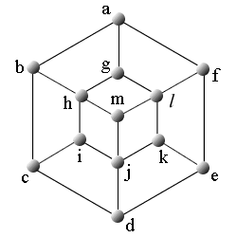
提示参看定理15.6和二部图。
证明本题可以有多种证明方法，但都是利用破坏哈密顿图应具备的必要条件的方法。
答案 方法一、直接利用定理15.6证明，令V₁={a,h,l,c,j,e}，p(G-V₁)=7（见下图），由定理15.6可知，该图不是哈密顿图。（即它破坏了哈密顿图应具备的必要条件，所以不是哈密顿图）
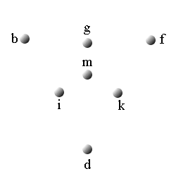
方法二、本题给出的图中无奇数长度的回路，因而它是二部图，可记为G=<V₁,V₂,E>，其中V₁={a,h,l,c,j,e}，V₂={b,g,f,i,m,k,d}。二部图是哈密顿图的必要条件是|V₁|=|V₂|。而此图中，|V₁|=6，|V₂|=7，所以它不是哈密顿图。
方法三、n阶无向图G是哈密顿图，还有一个明显的必要条件，即可能出现在哈密顿回路上的边至少有n条。记这个必要条件为（*）。
本图中，n=13，边数m=21，但这21条中不能提供13条出现在长度为13的圈上。事实上，虽然关联顶点h,l的边均由4条，但能出现在同一个圈上的边各只能用2条，因而共有6条不能用，就称“浪费了6条边”；同样地，在顶点a,c,e处又各“浪费了1条边”，共“浪费了3条边”。这样一来，能出现在同一个生成圈上的边至多有21-9=12条，由（*）可知，G中不存在哈密顿回路。故它不是哈密顿图。
习题2. 证明彼得松图不是哈密顿图。
提示:参看彼得松图
证明：（1）分析彼得松图的特征。它有两个5阶图，不妨设为C₁（绿色）和C₂（红色），并有5条边e₁,e₂,e₃,e₄,e₅将C₁和C₂连接。
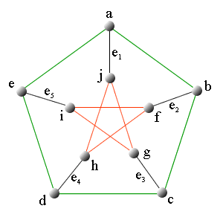
（2）用反证法证明之。若此图为哈密顿图，必存在哈密顿回路。若从某顶点行遍哈密顿回路C，比如从C₁上的a点开始，最后回到a.因而不可能经过e₁,e₂,e₃,e₄,e₅ 中的1条、3条或5条边，而只能经过其中的2条或4条。下面分情况讨论，证明这是不可能的。
若经过2条边，由对称性只有下面两种情况：
①C过e₁与e₂，即e₃,e₄,e₅不在哈密顿回路C上，见下图。
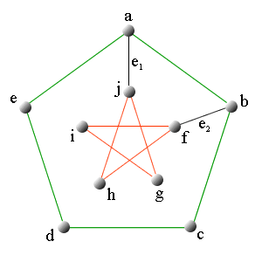
图中，g,h,i均为2度顶点，因而它们关联的边均在C上。这样一来，关联顶点f和j的6条均得在C上，这显然是不可能的。
②e₁与e₃在C上，而e₂,e₄,e₅不在C上，见下图
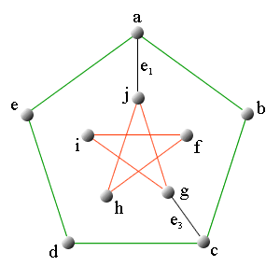
在C₁上，b,d,e均为2度顶点，它们关联的边均得在C上。这样一来，a,c关联的6条边均在C上，这显然也是不可能的。
若C经过e₁,e₂,e₃,e₄,e₅中的4条，不妨设只不经过e₅，见下图。
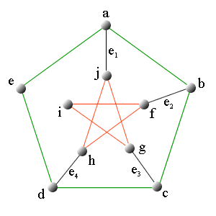
由于顶点e与i均为2度顶点，所以，它们关联的边均得在C上；又因为e₁,e₂,e₃,e₄在C中，所以边（a,b），（d,c），（f,h），（g,j）不可能在C中。去掉不可能利用的边后该图变成如下形式，这是两个分离的5阶圈，当然不可能有哈密顿回路。
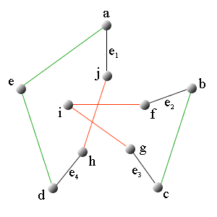

综上所述，彼得松图不是哈密顿图。
习题3. 今有n个人，已知他们中的任何二人合起来认识其余的n-2个人。证明下列各题：
（1）当n≥3时，这n个人能排成一列，使得中间的任何人都认识两旁的人，而两端的人认识左边（或右边）的人。
（2）当n≥4时，这n个人能排成一个圈，使得每个人都认识两旁的人。
提示 参看哈密顿通路或回路和定理15.7。
证明： 作无向图G=<V,E>，其中
V={v|v为此人群的成员}，则|V|=n，并可将V表成V={v₁,v₂,…,v_{n}}。
E={(u,v)|u,v∈V，u≠v，且u与v认识}
则G为n阶无向简单图。由题中给的条件可知，
u,v∈V，若u≠v，则 d(u)+d(v)≥n-2。 记为（*）
要证明G中存在哈密顿通路或回路
对于v_{i},v_{j}∈V，i≠j，分v_{i}与v_{j}是否认识两种情况讨论：
①v_{i}与v_{j}认识，则 d(v_{i})+d(v_{j})≥2+(n-2)=n
②v_{i}与v_{j}不认识，则 v_{k}∈V，且k≠i∧k≠j，v_{i}与v_{j}都认识v_{k}。
否则v_{i}或v_{j}不认识v_{k}，比如说v_{i}不认识v_{k。}此时，v_{j}与v_{k}都不认识v_{i}（认识是彼
此的），则v_{j}与v_{k}合起来至多认识其余的n-3个人，即
d(v_{j})+d(v_{k})≤n-3
这与（*）矛盾。于是，v_{i}与v_{j}都认识v_{k}，因而由v_{k}的任意性可知
d(v_{i})+d(v_{j})≥2(n-2)
（1）当n≥3时，2(n-2)≥n-1，即 d(v_{i})+d(v_{j})≥n-1
于是，无论v_{i}与v_{j}是否认识，都有 d(v_{i})+d(v_{j})≥n-1
由v_{i}，v_{j}的任意性和定理15.7可知，G中存在哈密顿通路Г，只需按Г上顶点的顺序排列就可以达到要求。
（2）当n≥4时，2(n-2)≥n，即 d(v_{i})+d(v_{j})≥n
因而，无论v_{i}与v_{j}是否认识，都有 d(v_{i})+d(v_{j})≥n
由定理15.7的推论可知，G中存在哈密顿回路C，按C中顺序排圈即可达
到目的。

15.3 带权图与货郎担问题

一、带权图
定义15.3 给定图G=<V,E>（G为无向图或有向图），设W：E→R（R为实数集），对G中任意的边e=(v_{i},v_{j})（G为有向图时，e=<v_{i},v_{j}>），设W(e)=w_{ij}，称实数w_{ij}为边e上的权，并将w_{ij}标注在边e上，称G为带权图，此时常将带权图G记作<V,E,W>.
设G'G，称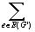W(e)为G'的权，并记作W(G')，即 W(G')=W(e).

二、货郎担问题
带权图应用的领域是相当广的，许多图论算法也是针对带权图的。下面介绍的货郎担问题就是针对n阶无向完全带权图的。
设有n个城市，城市之间均有道路，道路的长度均大于或等于0，可能是∞（对应关联的城市之间无交通线）。一个旅行商从某个城市出发，要经过每个城市一次且仅一次，最后回到出发的城市，问他如何走才能使他走的路线最短？这就是著名的旅行商问题或货郎担问题。这个问题可化归为如下的图论问题。
设G=<V,E,W>，为一个n阶完全带权图K_{n}，各边的权非负，且有的边的权可能为∞.求G中一条最短的哈密顿回路，这就是货郎担问题的数学模型。
在讨论货郎担问题之前，首先应该弄清楚，在此问题中不同哈密顿回路的含义。将图中生成圈看成一个哈密顿回路，即不考虑始点（终点）的区别以及顺时针行遍与逆时针行遍的区别。
例15.7 图15.10(1)所示图为4阶完全带权图K₄.求出它的不同的哈密顿回路，并指出最短的哈密顿回路。
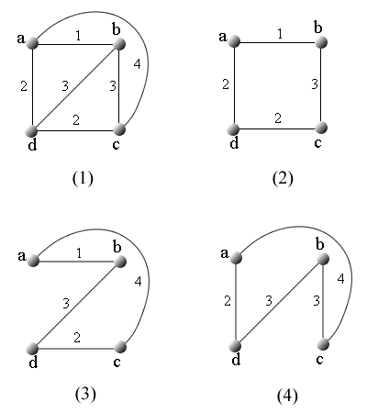
图15.10
解 由于货郎担问题中不同哈密顿回路的含义可知，求哈密顿回路从任何顶点出发都可以。下面先求出从a点出发，考虑顺时针与逆时针顺序的不同的哈密顿回路。
C₁=a b c d aC₂=a b d c aC₃=a c b d a
C₄=a c d b aC₅=a d b c aC₆=a d c b a
于是，当不考虑顺（逆）时针顺序时，可知C₁=C₆，以C₁为代表，W(C₁)=8（见图15.10（2））。C₂=C₄，以C₂为代表，W(C₂)=10（见图15.10（3））。C₃=C₅，以C₃为代表，W(C₃)=12.经过比较可知，C₁是最短的哈密顿回路。
由例15.7的分析可知，n阶完全带权图中共存在(n-1)!种不同的哈密顿回路，经过比较，可找出最短哈密顿回路。n=4时，有3种不同哈密顿回路，n=5时有12种，n=6时，有60种，n=7时，有360种，…，n=10时，有5×9!=1 814 400种，…，由此可见货郎担问题的计算量是相当大的。对于货郎担问题，人们一方面还在寻找好的算法，另一方面也在寻找各种近似算法。

